Министерство науки и высшего образования Российской Федерации
Федеральное государственное автономное образовательное учреждение
высшего образования «Уральский федеральный университет
имени первого Президента России Б.Н. Ельцина»
Институт радиоэлектроники и информационных технологий – РТФ

ОТЧЁТ
по лабораторной работе №6
«Разработка RESTful-сервиса с базой данных H2»
по дисциплине «Технологии программирования»

Выполнил: студент Помазов К.Д.
Группа: Риз-250213у
Проверил: Архипов Н.

Екатеринбург 2026

Цель работы
Разработать RESTful-сервис для работы с базой данных H2.

Описание задачи
Необходимо разработать сервис с CRUD-операциями над таблицей студентов:
- GET /api/students – получение всех студентов;
- GET /api/students/{id} – получение одного студента;
- POST /api/students – добавление студента;
- PUT /api/students – изменение студента;
- DELETE /api/students/{id} – удаление студента.
Дополнительно: методы должны возвращать ответ об успехе или неуспехе операции; создать вторую таблицу «Учебные дисциплины» с контроллером, сущностью, DAO и сервисным слоем; провести ручное тестирование в Postman.

Ход выполнения работы

1. Создание проекта и базы данных
Проект создан командой spring init с зависимостями Spring Web, Lombok, Spring Data JPA и H2 Database.
Листинг 1 – Команда создания проекта
spring init --build=maven --java-version=17 --boot-version=4.1.2 --groupId=ru.urfu --artifactId=lab6 --name=lab6 --package-name=ru.urfu.lab6 --dependencies=web,lombok,data-jpa,h2 lab6

База данных H2 хранится в файле testdb/students внутри каталога проекта. Таблицы создаются скриптом schema.sql при старте приложения (spring.sql.init.mode=always). Скрипт таблицы STUDENTS совпадает с листингом из методических указаний, добавлен только IF NOT EXISTS. Автоматическое создание схемы Hibernate отключено (ddl-auto=none).
Листинг 2 – Скрипт создания таблиц STUDENTS и DISCIPLINES
CREATE TABLE IF NOT EXISTS STUDENTS (
id int NOT NULL AUTO_INCREMENT,
name varchar(15),
surname varchar(25),
faculty varchar(20),
age int,
PRIMARY KEY (id));

CREATE TABLE IF NOT EXISTS DISCIPLINES (
id int NOT NULL AUTO_INCREMENT,
name varchar(50),
teacher varchar(50),
hours int,
semester int,
PRIMARY KEY (id));

Листинг 3 – Файл application.properties
spring.application.name=lab6
spring.jpa.open-in-view=false
spring.datasource.url=jdbc:h2:./testdb/students
spring.datasource.username=sa
spring.datasource.password=
spring.jpa.hibernate.ddl-auto=none
spring.sql.init.mode=always
spring.h2.console.enabled=true
spring.jackson.deserialization.fail-on-null-for-primitives=false

2. Слой сущностей (entity)
Листинг 4 – Сущность Student
package ru.urfu.lab6.entity;

import jakarta.persistence.*;
import lombok.*;

@Data
@Entity
@NoArgsConstructor
@AllArgsConstructor
@Table(name = "STUDENTS")
public class Student {

@Id
@GeneratedValue(strategy = GenerationType.IDENTITY)
private int id;

@Column(name = "name")
private String name;

@Column(name = "surname")
private String surname;

@Column(name = "faculty")
private String faculty;

@Column(name = "age")
private Integer age;

}

Листинг 5 – Сущность Discipline (учебная дисциплина)
package ru.urfu.lab6.entity;

import jakarta.persistence.*;
import lombok.*;

@Data
@Entity
@NoArgsConstructor
@AllArgsConstructor
@Table(name = "DISCIPLINES")
public class Discipline {

@Id
@GeneratedValue(strategy = GenerationType.IDENTITY)
private int id;

@Column(name = "name")
private String name;

@Column(name = "teacher")
private String teacher;

@Column(name = "hours")
private Integer hours;

@Column(name = "semester")
private Integer semester;

}

3. Слой доступа к данным (DAO)
DAO инкапсулирует работу с базой данных через EntityManager: запросы JPQL, сохранение merge(), поиск find() и удаление. Метод удаления возвращает число удалённых строк, по которому сервис определяет успех операции.
Листинг 6 – Интерфейс StudentDAO
package ru.urfu.lab6.dao;

import org.springframework.stereotype.Repository;
import ru.urfu.lab6.entity.Student;

import java.util.List;

@Repository
public interface StudentDAO {

List<Student> getAllStudents();

Student saveStudent(Student student);

Student getStudent(int id);

int deleteStudent(int id);

}

Листинг 7 – Класс StudentDAOImpl
package ru.urfu.lab6.dao;

import jakarta.persistence.EntityManager;
import jakarta.persistence.Query;
import lombok.extern.slf4j.Slf4j;
import org.springframework.beans.factory.annotation.Autowired;
import org.springframework.stereotype.Repository;
import ru.urfu.lab6.entity.Student;

import java.util.List;

@Slf4j
@Repository
public class StudentDAOImpl implements StudentDAO {

@Autowired
private EntityManager entityManager;

@Override
public List<Student> getAllStudents() {
Query query = entityManager.createQuery("from Student");
List<Student> allStudents = query.getResultList();
log.info("getAllStudents" + allStudents);
return allStudents;
}

@Override
public Student saveStudent(Student student) {
return entityManager.merge(student);
}

@Override
public Student getStudent(int id) {
return entityManager.find(Student.class, id);
}

@Override
public int deleteStudent(int id) {
Query query = entityManager.createQuery("delete from Student "
+ " where id =:studentId");
query.setParameter("studentId", id);
return query.executeUpdate();
}
}

Листинг 8 – Класс DisciplineDAOImpl
package ru.urfu.lab6.dao;

import jakarta.persistence.EntityManager;
import jakarta.persistence.Query;
import lombok.extern.slf4j.Slf4j;
import org.springframework.beans.factory.annotation.Autowired;
import org.springframework.stereotype.Repository;
import ru.urfu.lab6.entity.Discipline;

import java.util.List;

@Slf4j
@Repository
public class DisciplineDAOImpl implements DisciplineDAO {

@Autowired
private EntityManager entityManager;

@Override
public List<Discipline> getAllDisciplines() {
Query query = entityManager.createQuery("from Discipline");
List<Discipline> allDisciplines = query.getResultList();
log.info("getAllDisciplines" + allDisciplines);
return allDisciplines;
}

@Override
public Discipline saveDiscipline(Discipline discipline) {
return entityManager.merge(discipline);
}

@Override
public Discipline getDiscipline(int id) {
return entityManager.find(Discipline.class, id);
}

@Override
public int deleteDiscipline(int id) {
Query query = entityManager.createQuery("delete from Discipline "
+ " where id =:disciplineId");
query.setParameter("disciplineId", id);
return query.executeUpdate();
}
}

4. Сервисный слой
Листинг 9 – Интерфейс StudentService
package ru.urfu.lab6.service;

import org.springframework.stereotype.Service;
import ru.urfu.lab6.entity.Student;

import java.util.List;

@Service
public interface StudentService {
List<Student> getAllStudents();

Student saveStudent(Student student);

Student getStudent(int id);

boolean deleteStudent(int id);
}

Листинг 10 – Класс StudentServiceImpl
package ru.urfu.lab6.service;

import org.springframework.beans.factory.annotation.Autowired;
import org.springframework.stereotype.Service;
import org.springframework.transaction.annotation.Transactional;
import ru.urfu.lab6.dao.StudentDAO;
import ru.urfu.lab6.entity.Student;

import java.util.List;

@Service
public class StudentServiceImpl implements StudentService {

@Autowired
private StudentDAO studentDAO;

@Override
@Transactional
public List<Student> getAllStudents() {
return studentDAO.getAllStudents();
}

@Override
@Transactional
public Student saveStudent(Student student) {
return studentDAO.saveStudent(student);
}

@Override
@Transactional
public Student getStudent(int id) {
return studentDAO.getStudent(id);
}

@Override
@Transactional
public boolean deleteStudent(int id) {
return studentDAO.deleteStudent(id) > 0;
}
}

Листинг 11 – Класс DisciplineServiceImpl
package ru.urfu.lab6.service;

import org.springframework.beans.factory.annotation.Autowired;
import org.springframework.stereotype.Service;
import org.springframework.transaction.annotation.Transactional;
import ru.urfu.lab6.dao.DisciplineDAO;
import ru.urfu.lab6.entity.Discipline;

import java.util.List;

@Service
public class DisciplineServiceImpl implements DisciplineService {

@Autowired
private DisciplineDAO disciplineDAO;

@Override
@Transactional
public List<Discipline> getAllDisciplines() {
return disciplineDAO.getAllDisciplines();
}

@Override
@Transactional
public Discipline saveDiscipline(Discipline discipline) {
return disciplineDAO.saveDiscipline(discipline);
}

@Override
@Transactional
public Discipline getDiscipline(int id) {
return disciplineDAO.getDiscipline(id);
}

@Override
@Transactional
public boolean deleteDiscipline(int id) {
return disciplineDAO.deleteDiscipline(id) > 0;
}
}

5. Слой API (controller)
Все методы возвращают объект OperationResult с признаком успеха success, сообщением message и данными data. При отсутствии записи возвращается статус 404 и success = false, при добавлении – статус 201 Created.
Листинг 12 – Класс OperationResult – ответ об успехе операции
package ru.urfu.lab6.dto;

import lombok.AllArgsConstructor;
import lombok.Data;

// Ответ об успехе или неуспехе завершения операции
@Data
@AllArgsConstructor
public class OperationResult<T> {

private boolean success;
private String message;
private T data;

public static <T> OperationResult<T> success(String message, T data) {
return new OperationResult<>(true, message, data);
}

public static <T> OperationResult<T> failed(String message) {
return new OperationResult<>(false, message, null);
}
}

Листинг 13 – Класс MyController (студенты)
package ru.urfu.lab6.controller;

import org.springframework.beans.factory.annotation.Autowired;
import org.springframework.http.HttpStatus;
import org.springframework.http.ResponseEntity;
import org.springframework.web.bind.annotation.*;
import ru.urfu.lab6.dto.OperationResult;
import ru.urfu.lab6.entity.Student;
import ru.urfu.lab6.service.StudentService;

import java.util.List;

@RestController
@RequestMapping("/api")
public class MyController {

@Autowired
private StudentService studentService;

@GetMapping("/students")
public ResponseEntity<OperationResult<List<Student>>> allStudents() {
List<Student> allStudents = studentService.getAllStudents();
return ResponseEntity.ok(OperationResult.success("Найдено студентов: " + allStudents.size(), allStudents));
}

@GetMapping("/students/{id}")
public ResponseEntity<OperationResult<Student>> getStudent(@PathVariable("id") int id) {
Student student = studentService.getStudent(id);
if (student == null) {
return ResponseEntity.status(HttpStatus.NOT_FOUND)
.body(OperationResult.failed("Студент с id=" + id + " не найден"));
}
return ResponseEntity.ok(OperationResult.success("Студент найден", student));
}

@PostMapping("/students")
public ResponseEntity<OperationResult<Student>> saveStudent(@RequestBody Student student) {
Student saved = studentService.saveStudent(student);
return ResponseEntity.status(HttpStatus.CREATED)
.body(OperationResult.success("Студент добавлен", saved));
}

@PutMapping("/students")
public ResponseEntity<OperationResult<Student>> updateStudent(@RequestBody Student student) {
if (studentService.getStudent(student.getId()) == null) {
return ResponseEntity.status(HttpStatus.NOT_FOUND)
.body(OperationResult.failed("Студент с id=" + student.getId() + " не найден"));
}
Student updated = studentService.saveStudent(student);
return ResponseEntity.ok(OperationResult.success("Студент изменён", updated));
}

@DeleteMapping("/students/{id}")
public ResponseEntity<OperationResult<Void>> deleteStudent(@PathVariable("id") int id) {
if (!studentService.deleteStudent(id)) {
return ResponseEntity.status(HttpStatus.NOT_FOUND)
.body(OperationResult.failed("Студент с id=" + id + " не найден"));
}
return ResponseEntity.ok(OperationResult.success("Студент с id=" + id + " удалён", null));
}
}

Листинг 14 – Класс DisciplineController (учебные дисциплины)
package ru.urfu.lab6.controller;

import org.springframework.beans.factory.annotation.Autowired;
import org.springframework.http.HttpStatus;
import org.springframework.http.ResponseEntity;
import org.springframework.web.bind.annotation.*;
import ru.urfu.lab6.dto.OperationResult;
import ru.urfu.lab6.entity.Discipline;
import ru.urfu.lab6.service.DisciplineService;

import java.util.List;

@RestController
@RequestMapping("/api")
public class DisciplineController {

@Autowired
private DisciplineService disciplineService;

@GetMapping("/disciplines")
public ResponseEntity<OperationResult<List<Discipline>>> allDisciplines() {
List<Discipline> allDisciplines = disciplineService.getAllDisciplines();
return ResponseEntity.ok(OperationResult.success("Найдено дисциплин: " + allDisciplines.size(), allDisciplines));
}

@GetMapping("/disciplines/{id}")
public ResponseEntity<OperationResult<Discipline>> getDiscipline(@PathVariable("id") int id) {
Discipline discipline = disciplineService.getDiscipline(id);
if (discipline == null) {
return ResponseEntity.status(HttpStatus.NOT_FOUND)
.body(OperationResult.failed("Дисциплина с id=" + id + " не найдена"));
}
return ResponseEntity.ok(OperationResult.success("Дисциплина найдена", discipline));
}

@PostMapping("/disciplines")
public ResponseEntity<OperationResult<Discipline>> saveDiscipline(@RequestBody Discipline discipline) {
Discipline saved = disciplineService.saveDiscipline(discipline);
return ResponseEntity.status(HttpStatus.CREATED)
.body(OperationResult.success("Дисциплина добавлена", saved));
}

@PutMapping("/disciplines")
public ResponseEntity<OperationResult<Discipline>> updateDiscipline(@RequestBody Discipline discipline) {
if (disciplineService.getDiscipline(discipline.getId()) == null) {
return ResponseEntity.status(HttpStatus.NOT_FOUND)
.body(OperationResult.failed("Дисциплина с id=" + discipline.getId() + " не найдена"));
}
Discipline updated = disciplineService.saveDiscipline(discipline);
return ResponseEntity.ok(OperationResult.success("Дисциплина изменена", updated));
}

@DeleteMapping("/disciplines/{id}")
public ResponseEntity<OperationResult<Void>> deleteDiscipline(@PathVariable("id") int id) {
if (!disciplineService.deleteDiscipline(id)) {
return ResponseEntity.status(HttpStatus.NOT_FOUND)
.body(OperationResult.failed("Дисциплина с id=" + id + " не найдена"));
}
return ResponseEntity.ok(OperationResult.success("Дисциплина с id=" + id + " удалена", null));
}
}

6. Запуск и тестирование в Postman
Листинг 15 – Фрагмент лога запуска приложения
01:17:28.843 INFO o.s.boot.tomcat.TomcatWebServer : Tomcat started on port 8080 (http) with context path '/'
01:17:28.858 INFO ru.urfu.lab6.Lab6Application : Started Lab6Application in 6.305 seconds (process running for 7.165)

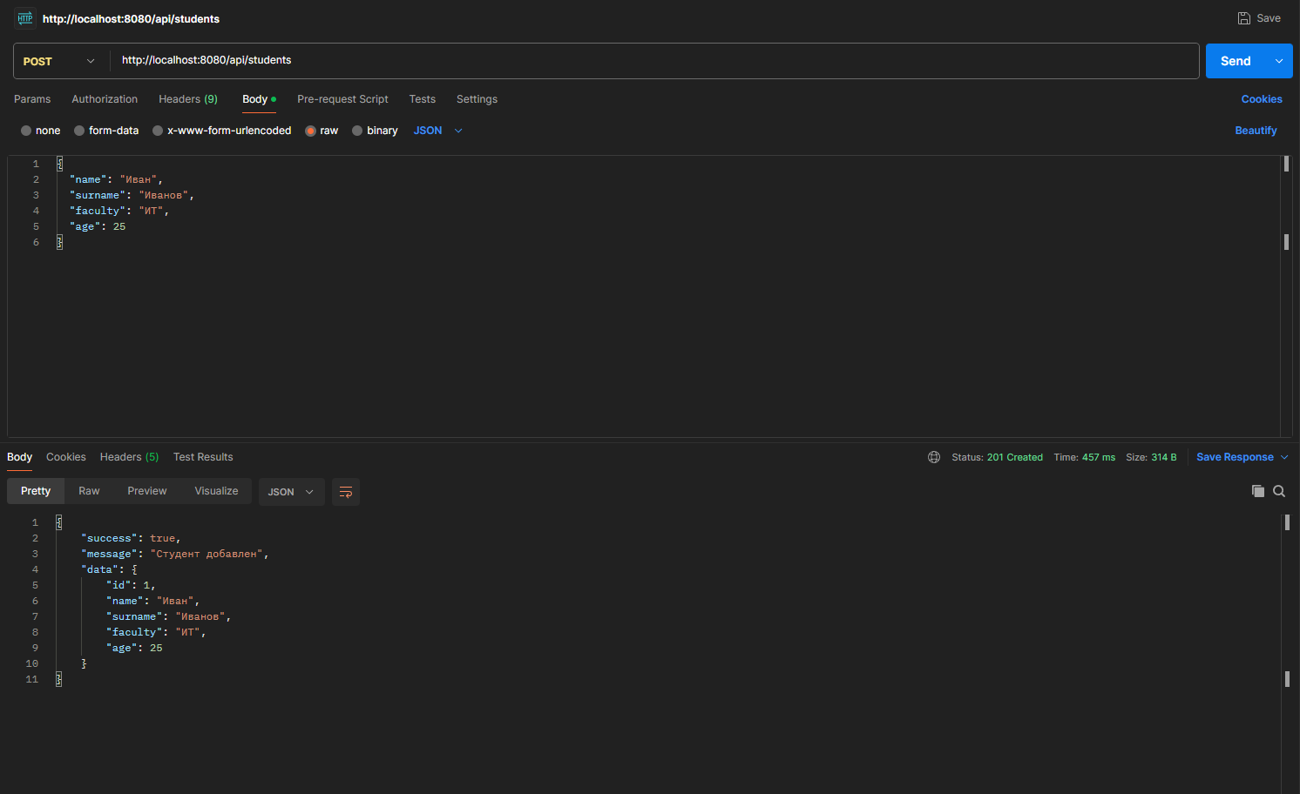
Рисунок 1 – POST /api/students – добавление студента
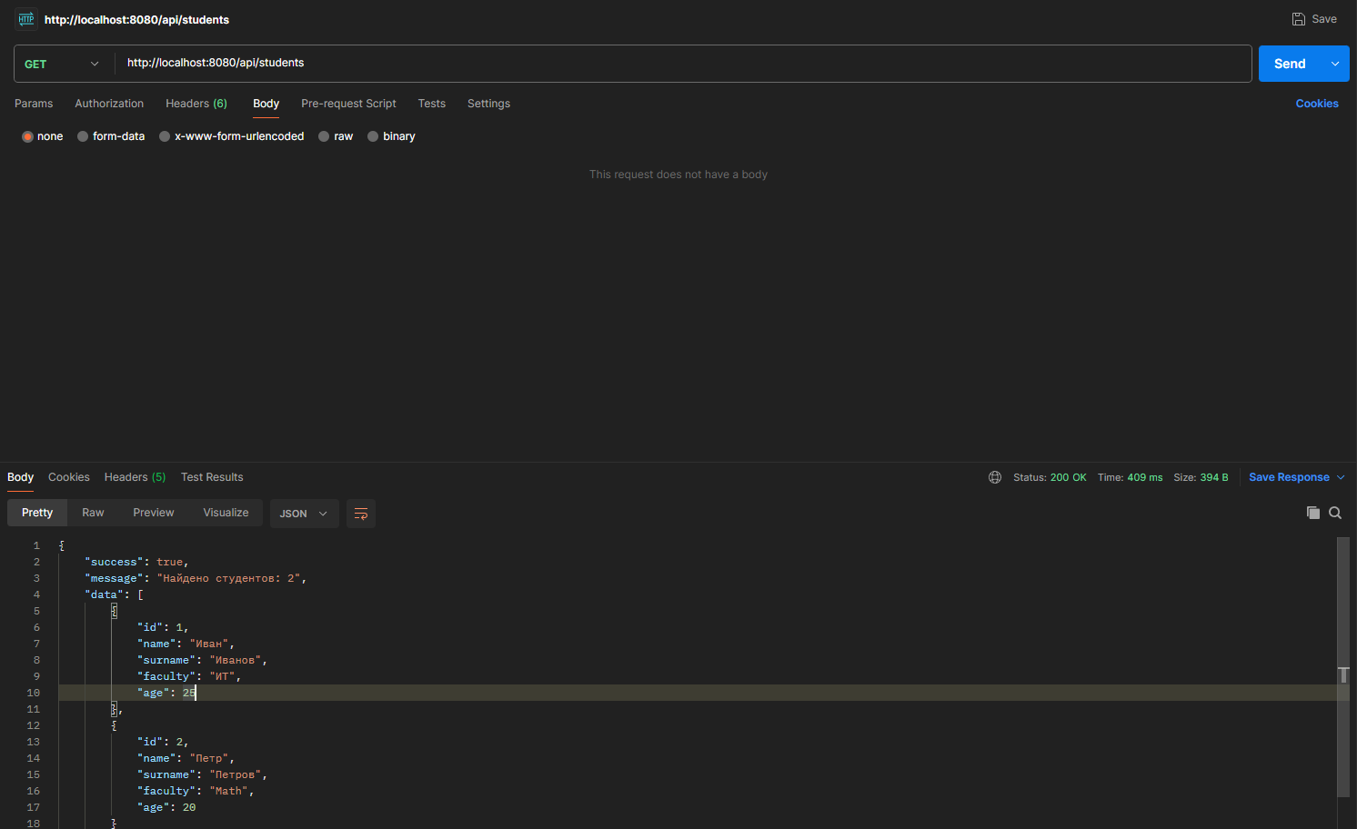
Рисунок 2 – GET /api/students – получение всех студентов
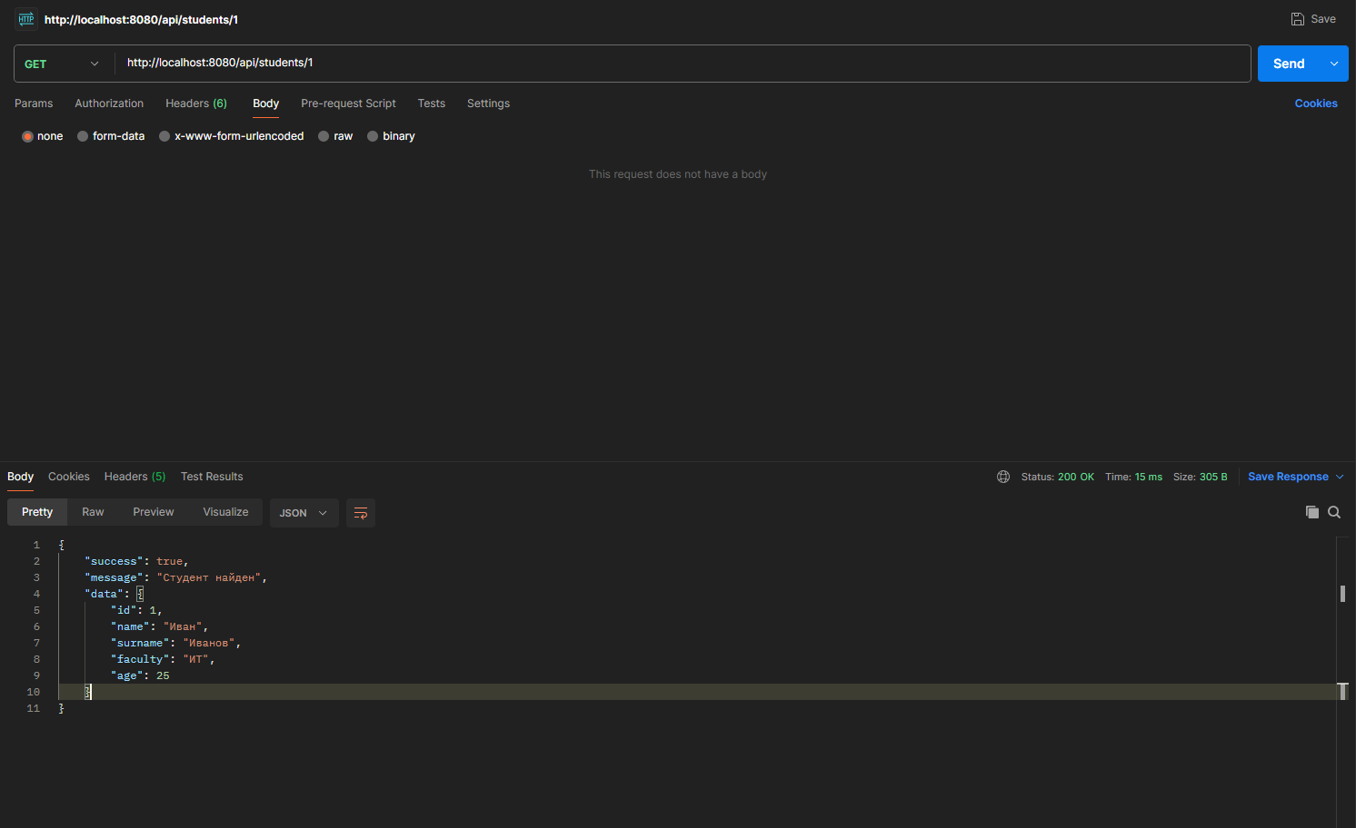
Рисунок 3 – GET /api/students/1 – получение одного студента
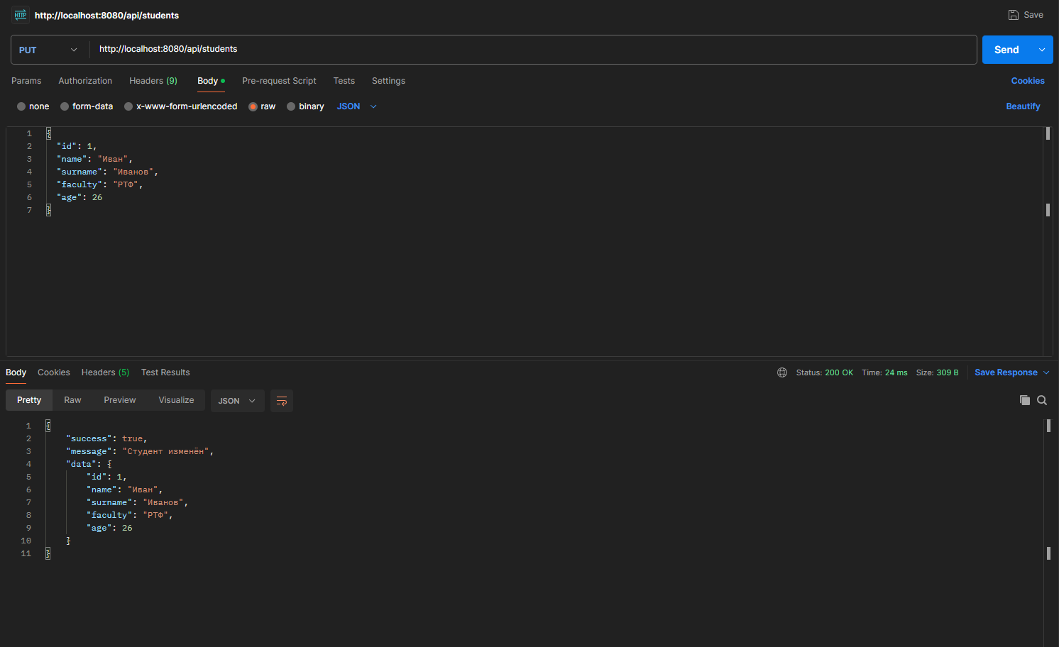
Рисунок 4 – PUT /api/students – изменение студента
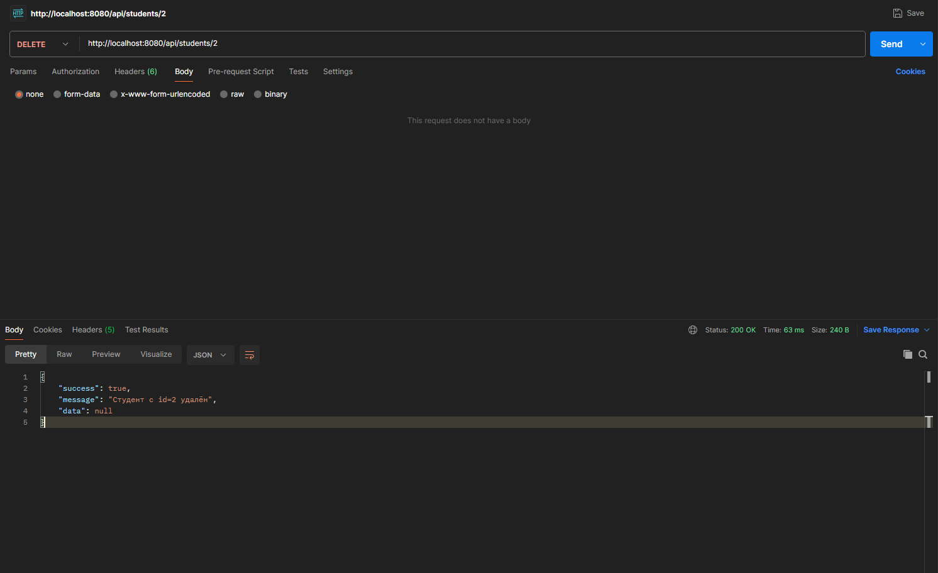
Рисунок 5 – DELETE /api/students/2 – удаление студента
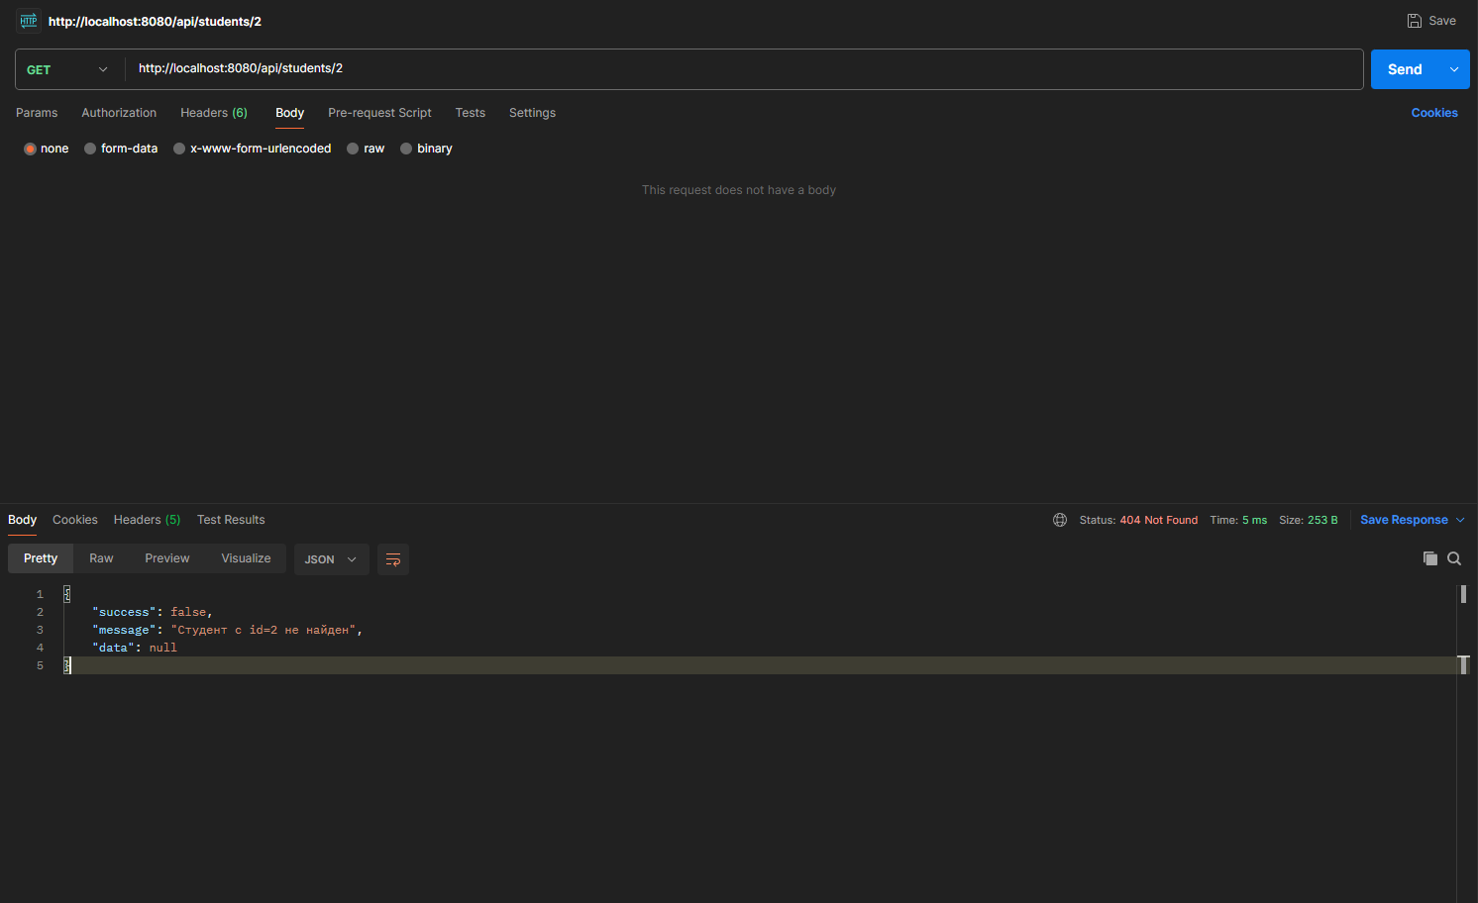
Рисунок 6 – GET удалённого студента – ответ о неуспехе, статус 404
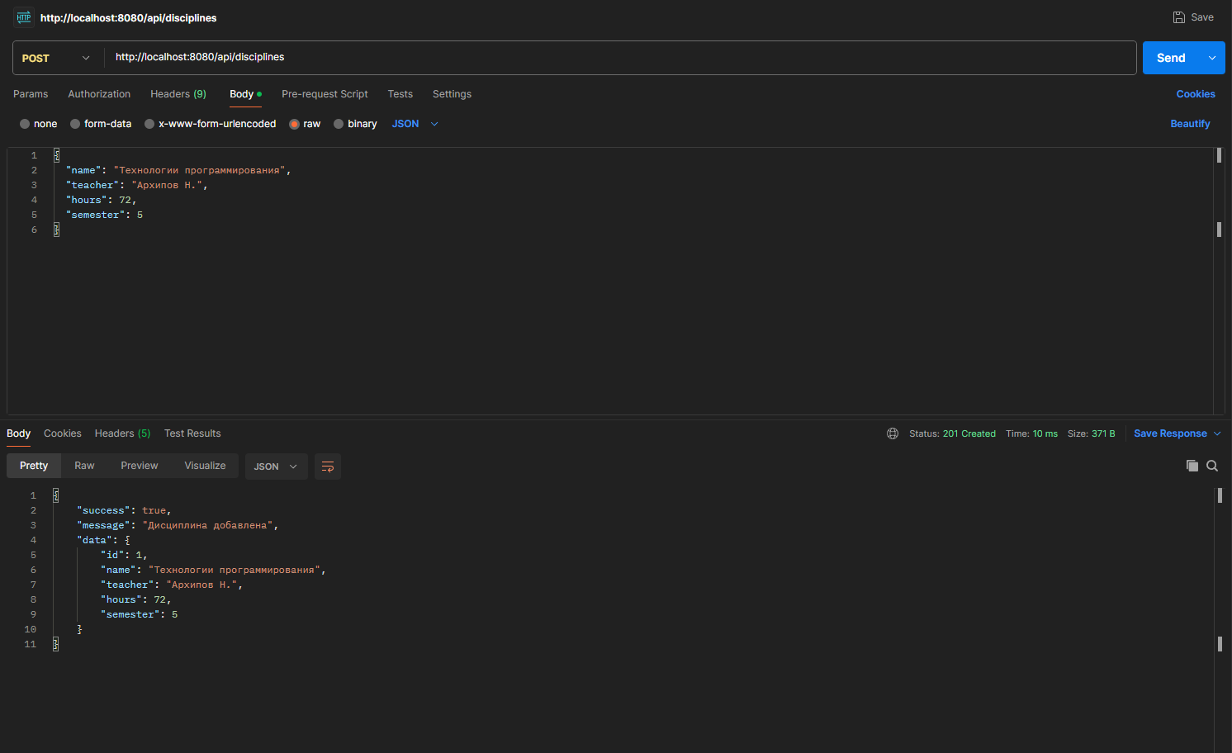
Рисунок 7 – POST /api/disciplines – добавление учебной дисциплины
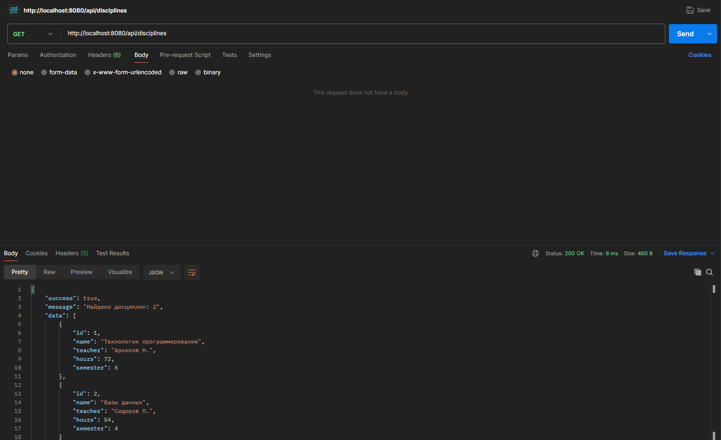
Рисунок 8 – GET /api/disciplines – получение всех дисциплин
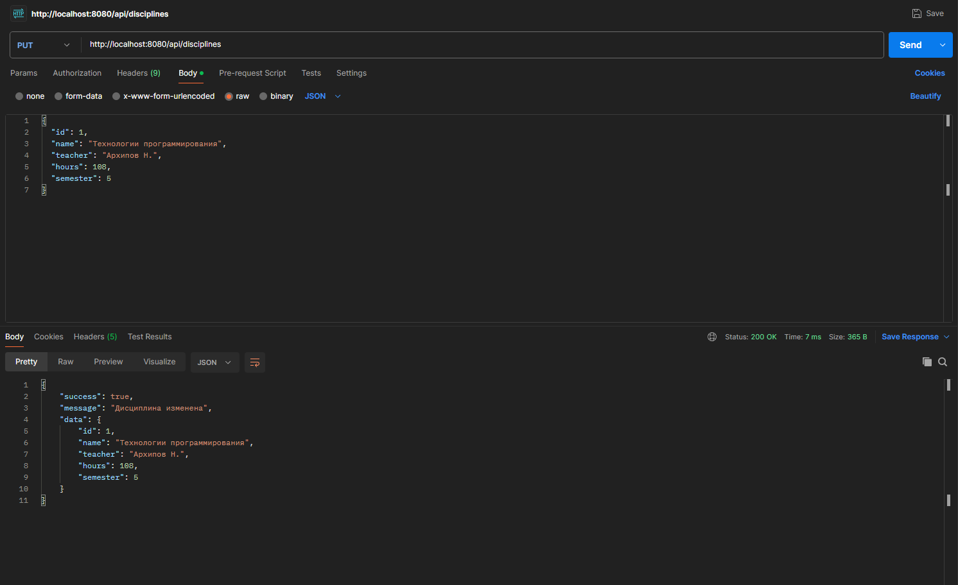
Рисунок 9 – PUT /api/disciplines – изменение дисциплины
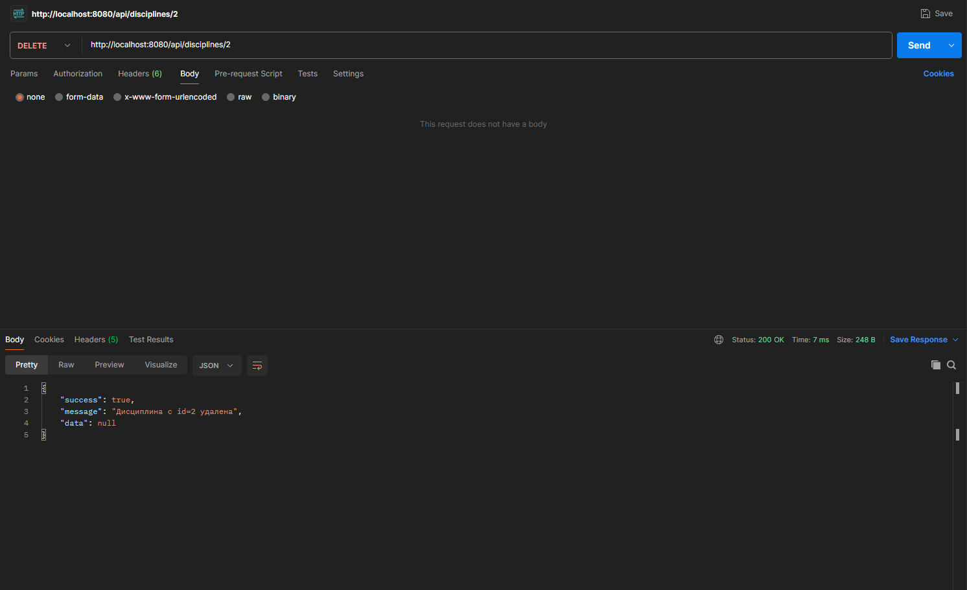
Рисунок 10 – DELETE /api/disciplines/2 – удаление дисциплины
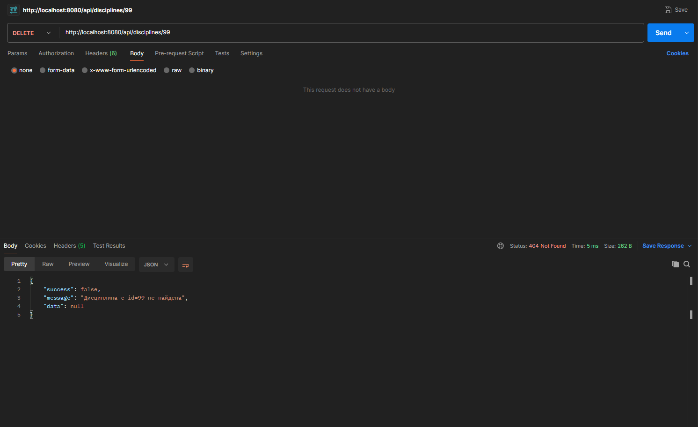
Рисунок 11 – DELETE несуществующей дисциплины – статус 404

Ответы на вопросы
Номер в списке группы нечётный, поэтому даны ответы на нечётные вопросы.

1. Чем отличаются реляционные БД от документо-ориентированных? Приведите примеры СУБД обоих типов.
- Модель данных: реляционные БД хранят данные в таблицах из строк и столбцов со строгой схемой, связи задаются внешними ключами. Документо-ориентированные хранят документы (JSON, BSON) с вложенными структурами, документы одной коллекции могут иметь разный набор полей.
- Язык запросов: у реляционных СУБД это стандартный SQL с соединениями таблиц (JOIN). У документных – собственный API или язык запросов, вместо соединений обычно хранят связанные данные внутри документа.
- Транзакции и согласованность: реляционные СУБД изначально обеспечивают ACID-транзакции и нормализацию. Документные часто ориентированы на доступность и масштабирование, хотя современные версии (например MongoDB 4+) тоже поддерживают транзакции.
- Масштабирование: реляционные чаще масштабируются вертикально (более мощный сервер), документные изначально рассчитаны на горизонтальное масштабирование (шардирование).
- Применение: реляционные – финансы, учёт и другие задачи со сложными связями. Документные – каталоги товаров, контент, профили пользователей, данные с часто меняющейся структурой.
Примеры реляционных СУБД: PostgreSQL, MySQL, Oracle Database, Microsoft SQL Server, H2 (используется в этой работе). Документо-ориентированных: MongoDB, Couchbase, CouchDB, Amazon DocumentDB, RavenDB.

3. Что такое Swagger?
Swagger – набор инструментов для проектирования, документирования и тестирования REST API на основе спецификации OpenAPI (OpenAPI Specification – название формата начиная с версии 3, ранее он назывался Swagger Specification).
- Swagger Editor – редактор для описания API в формате YAML или JSON (подход API-First);
- Swagger UI – интерактивная веб-страница документации, где можно просмотреть методы, модели данных и сразу отправить тестовый запрос;
- Swagger Codegen / OpenAPI Generator – генерация клиентского и серверного кода по спецификации.
В Spring Boot документация обычно генерируется автоматически по коду контроллеров библиотекой springdoc-openapi: после подключения зависимости спецификация доступна по адресу /v3/api-docs, а Swagger UI – по /swagger-ui.html. Аннотации @Operation, @Schema, @ApiResponse дополняют описание.

5. Чем отличаются SOAP и REST?
- Природа: SOAP (Simple Object Access Protocol) – протокол со строгим стандартом сообщений; REST (Representational State Transfer) – архитектурный стиль, использующий возможности HTTP.
- Формат: SOAP использует только XML-сообщения в «конверте» (Envelope, Header, Body); REST допускает JSON, XML, текст и другие форматы, чаще всего JSON.
- Транспорт: SOAP может работать поверх HTTP, SMTP, JMS; REST работает поверх HTTP и использует его методы (GET, POST, PUT, DELETE) и коды ответов.
- Контракт: SOAP-сервис описывается WSDL-документом, по которому генерируется клиент; у REST формального контракта может не быть, для описания применяют OpenAPI.
- Возможности: в SOAP встроены стандарты WS-Security, WS-AtomicTransaction, WS-ReliableMessaging. REST проще и легче, поддерживает кэширование и без сохранения состояния (stateless) хорошо масштабируется.
- Применение: SOAP – банковские и государственные системы с жёсткими требованиями к безопасности и транзакциям; REST – веб- и мобильные приложения, микросервисы.

Ссылка на репозиторий
Исходный код: https://github.com/RbhbkK22/LaboratornyieSim3/tree/main (проект lab6).

Вывод
В ходе работы разработан RESTful-сервис с базой данных H2 и разделением на слои: сущности, DAO, сервисы и контроллеры. Реализованы CRUD-операции над таблицей студентов. Все методы возвращают ответ об успехе или неуспехе операции. Добавлена вторая таблица «Учебные дисциплины» со всеми слоями приложения. Работа всех методов проверена ручным тестированием в Postman.

